Pielikums

Balvu novada Domes

2020.gada 28.maija

lēmumam „ Par Balvu novada pašvaldībai piekritīgās zemes vienības daļas ar kadastra apzīmējumu 3850 006 0136 Bērzpils pagastā, Balvu novadā,

iznomāšanu un nomas tiesību izsoles noteikumu apstiprināšanu”

protokols Nr.9, 40.§

Izkopējums no Bērzpils pagasta kadastra kartes

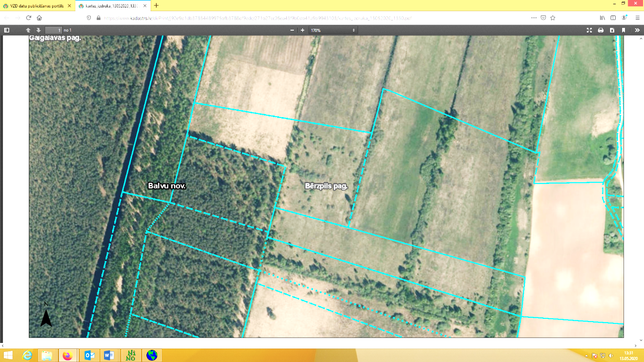

**3850 006 0136**

Domes priekšsēdētājs A. Pušpurs